Действие жидкости и газа на погруженное в них тело. 7 класс
Маменишкина Нина Васильевна, учитель физики
МБОУ Кутуликская СОШ
п.Кутулик, Иркутская область
Без сомнения, все наше знание начинается с опыта.
Кант Иммануил
(Немецкий философ, 1724 - 1804 гг.)
Цели:
- Обнаружить наличие силы, выталкивающей тело из жидкости; установить, от каких факторов она зависит; установить формулу расчета архимедовой силы.
- Повышать интерес к изучению физики, развивать умение видеть изучаемые явления в природе, навыки проведения экспериментов, логическое мышление.
- Воспитывать чувство коллективизма, взаимопомощь в группе, упорство и настойчивость при поиске ответа, развивать речь.
Формируемые компетенции:
Предметные: выяснить действие жидкости на погруженное в них тело, докладывать о результатах своего исследования, применять полученные знания для решения практических задач из повседневной жизни.
Метапредметные: овладение навыками самостоятельной работы, формирование умений воспринимать, перерабатывать и предъявлять информацию в словесной, образной, символической формах, анализировать и перерабатывать полученную информацию в соответствии с поставленными задачами.
Личностные: создание педагогических условий для формирования у обучающихся положительной мотивации к учению, умения преодолевать посильные трудности, чувства коллективизма, взаимовыручки и уважения друг к другу, умения вести диалог, аккуратности; соблюдать технику безопасности.

Тип урока: Изучение нового материала
На уроке осуществляется: познавательная, информационно-коммуникативная, рефлексивная деятельность учащихся.
Форма проведения: работа в группах, урок проведения экспериментов при изучении новой темы.
Оборудование: 1. Компьютер, проектор, презентация,
2. Для каждого обучающегося таблица для записи выводов
3. На каждом столе: инструкция по выполнению опытов, таблица для записи результатов наблюдения
4. Сосуды с пресной и соленой водой, пластилин
5. Наборы тел равного объема и разной плотности; тел разного объема, динамометр, пластилин, алюминиевый и медный цилиндры

Ход занятия
1. Организационный момент.
Представление формы проведения урока, напоминание правил ТБ при работе с приборами.
2.Актуализация знаний.
Постановка цели и задач урока. Мотивация учебной деятельности учащихся.
Измерьте вес цилиндра в воздухе Р₁ теперь опустите это тело в воду и снова измерьте его вес. Что вы установили? (Вес тела в воде меньше, чем в воздухе.)
Почему вес тела в жидкости меньше? (Существует сила, выталкивающая тело из жидкости, т.е. направленная вверх.)
Верно. Сила, выталкивающая тело из жидкости, называется архимедовой в честь великого древнегреческого ученого Архимеда, который впервые указал на ее существование и рассчитал ее значение. Тема нашего сегодняшнего урока: Изучение архимедовой силы.

3. Изучение нового материала.
Цель урока: определить, от чего зависит и от чего не зависит архимедова сила, установить формулу расчета, научиться решать задачи.
Применение знаний и умений в новой ситуации
Повторим еще раз измерения: вес тела в воздухе 5Н, вес того же тела в воде – 3Н. Чему равна архимедова сила? (Чтобы найти архимедову силу, нужно из веса в воздухе, вычесть вес тела в воде.)
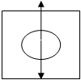
Запишем эту формулу. Как обозначить архимедову силу?
F_{a} = P₁ – P₂. Изобразим эту силу на рисунке: на тело действует сила тяжести, приложенная к центру тела и направленная вертикально вниз, и архимедова сила, направленная вертикально вверх.
От чего зависит или не зависит архимедова сила? Чтобы ответить на этот вопрос, проведем эксперименты.
1 группа. Оборудование: сосуд с водой, динамометр, алюминиевый и медный цилиндры равного объема, нить.
Задание:
- Определите архимедовы силы, действующие на каждое тело.
- Сравните плотности тел и архимедовы силы, действующие на тела.
- Сделайте вывод о зависимости или независимости архимедовой силы от плотности тел.
2 группа. Оборудование: сосуд с водой, тела разного объема из пластилина, динамометр, нить.
Задание:
- Определите архимедову силу, действующую на каждое тело.
- Сравните эти силы.
- Сделайте вывод о зависимости или независимости архимедовой силы от объема тела.

3 группа. Оборудование: сосуд с пресной водой и соленой водой, цилиндр, нить, динамометр.
Задание:
- Определите архимедовы силы, действующие на тело в простой воде и соленой воде.
- Сравните эти силы.
- Сделайте вывод о зависимости или независимости архимедовой силы от плотности жидкости.
4 группа. Оборудование: мензурка с водой, цилиндр, нить, динамометр.
Задание:
- Определите архимедовы силы, действующие на тело на глубине h₁ и на глубине h₂.
- Сравните эти силы.
- Сделайте вывод о зависимости или независимости архимедовой силы от глубины погружения тела.
5 группа. Оборудование: сосуд с водой, пластилин, нить, динамометр.
Задание:
- Кусочку пластилина придайте форму куба, шара, цилиндра.
- Поочередно определите архимедовы силы, действующие на пластилин определенной формы.
- Сравните эти силы.
- Сделайте вывод о зависимости или независимости архимедовой силы формы тела.
Каждая группа поочередно отчитывается о своей работе и сообщает свои выводы.
Запишем выводы в тетради и на доске:
Архимедова сила
Не зависит от | Зависит от
- Формы тела.  - Плотности тела.  - Глубины погружения | - Объема тела V.  - Плотности жидкости .
4. Теперь мы с вами должны установить формулу расчета архимедовой силы. Для этого все вместе проведем эксперимент.
Оборудование: ведерко Архимеда, цилиндр, динамометр, нить, стакан для отлива воды.
Эксперимент: Нальем в ведерко Архимеда воды до краника. Опустим цилиндр на динамометре в воду. Что произойдет с водой? Как изменились показания динамометра? (Часть воды выльется. Показания динамометра уменьшились, так как вес тела стал меньше.)
Чему равен объем вытесненной воды? (Объем вытесненной воды равен объему тела, опущенного в воду.)
Рассчитаем Архимедову силу, действующую на тело:
F_{a} = P₁ – P₂ = 5Н – 3Н = 2Н.
А теперь определим вес вытесненной воды:
P_{вытесненной жидкости} = mg = Vg = 2Н.
Объем вытесненной жидкости определим при помощи измерительного цилиндра.
Сравните архимедову силу и вес вытесненной жидкости. Запишите формулу расчета архимедовой силы:
F_{a} = g _{ж}V_{тела}, F_{a} = P_{вытесненной жидкости}.
- Этап первичное осмысление и закрепление знаний .
Тестирование (раздаточный материал с тестом).
1) Вес стальной детали в воздухе равен 3Н, а в воде 2,7Н. Определите архимедову силу, действующую на стальную деталь.
5,7Н |  | 0,3Н |  | 3Н |  | 2,7Н
2) Железный и деревянный шары равных объемов бросили в воду. Сравните архимедовы силы, действующие на шары?
- На железный шар действует большая архимедова сила, так как его плотность больше.

- На деревянный шар действует большая архимедова сила, так как его плотность меньше.
- На железный и деревянный шары действуют одинаковые F_{а}, т.к. объемы равны.
3) Железное и деревянное тело равных масс бросили в воду. Равны ли выталкивающие силы, действующие на каждое тело?
- На деревянное тело действует большая выталкивающая сила, т.к. его объем больше.
- На железное тело действует большая выталкивающая сила, т.к. его объем больше.
- На тела действуют равные выталкивающие силы, т.к. равны массы тел.
4) К динамометру подвешено металлическое тело. В каком случае показания динамометра будут больше: если тело опустить в керосин или в воду?
- Больше в воде, т.к. ее плотность больше.
- Больше в керосине, т.к. его плотность меньше.
- Одинаково, т.к. объем тела не меняется.
5) Архимедова сила определяется формулой:
F_{a} = g _{ж}V_{тела} |  | F_{a} = g _{тела}V_{тела} |  | F_{a} = gh |  | F_{a} = mg
Сделайте вывод: что такое архимедова сила и от чего она зависит? (Архимедова сила – сила, выталкивающая тело из жидкости, зависит от плотности жидкости и объема погруженного тела.)
Изменится ли архимедова сила, действующая на тело, если тело не полностью погружено в жидкость, а лишь наполовину? (Архимедова сила будет меньше, так как объем тела в жидкости будет меньше.)
- Этап закрепление изученного материала
1). Решение качественных задач:
- Изменится ли равновесие весов? Пояснить.
- Какая из пружин сократится больше и почему?
- Почему собака - водолаз легко вытаскивает тонущего человека из воды, но дотащив до берега, не может сдвинуть его с места?
- Благодаря чему многие водоросли располагаются в воде вертикально, несмотря на то что они имеют мягкие стебли?

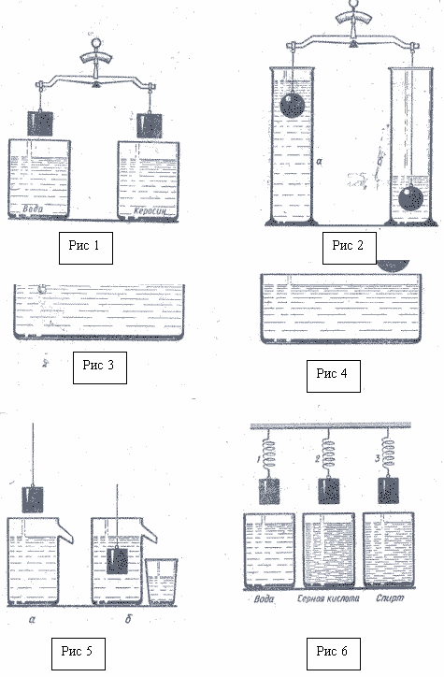

2). Решение задачи у доски.
С какой силой выталкивается кусок дерева массой 800 г при его полном погружении в воду?
Дано: | СИ | Решение:
m = 800 г | 0,8 кг | На тело действует архимедова сила: F_{a} =g _{ж}V_{тела}.
_{д} = 400 кг/м³ |  | Найдем объем тела из формулы плотности: V = m/ .
_{в} = 1000 кг/м³ |  | Проводим вычисления.
Найти: F_{a}.

6. Итог урока: анализ таблицы – архимедова сила, анализ задачи.
7. Домашнее задание: параграфы 48, 49. Примеры проявления силы Архимеда в жизни.
Список литературы.
1. Малафеев Р, И. Творческие задания по физике в 6-7 классах. Пособие для учителей. М., “Просвещение”.1971. 88с.
2. Волков В.А., Полянский С.Е. Поурочные разработки по физике к учебникам А. В. Перышкина, “М.: Дрофа”;
3. А.В.Перышкин., Физика 7 класс, Учебник для общеобразовательных учреждений «Дрофа» Москва 2012г.
4. Родина Н. А. и др. Самостоятельная работа учащихся по физике в 7-8 классах средней школы. Дидактический материал. М., Просвещение., 1991г., 128с.

